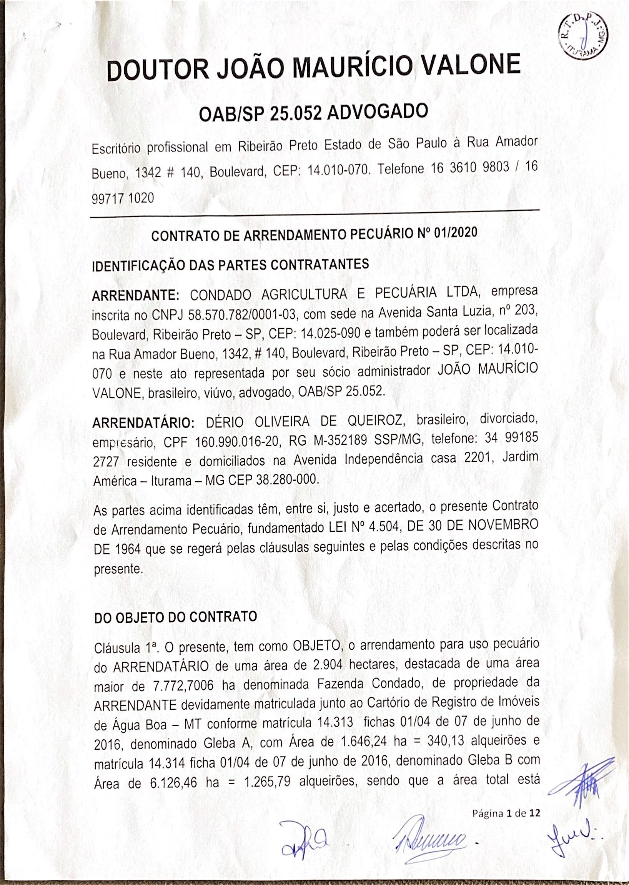

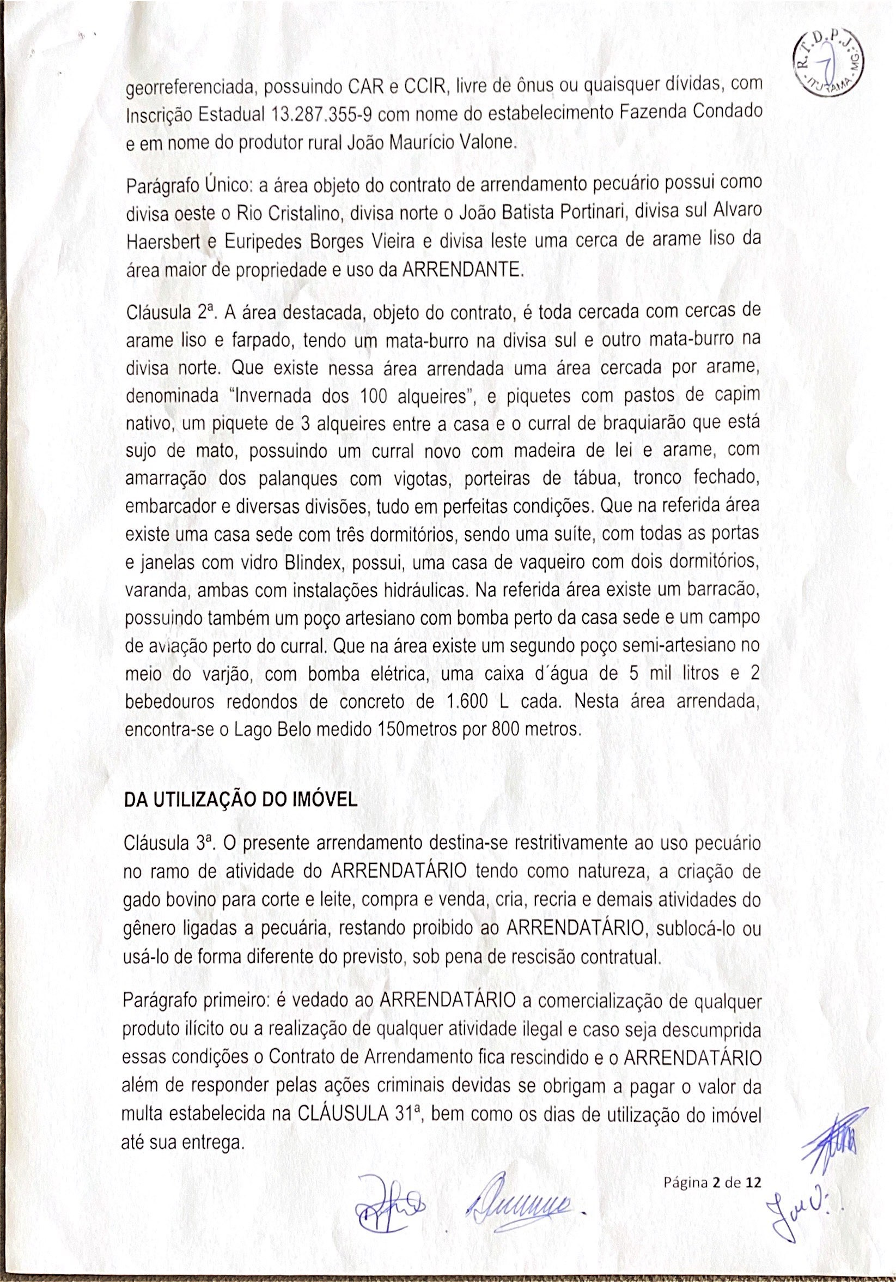

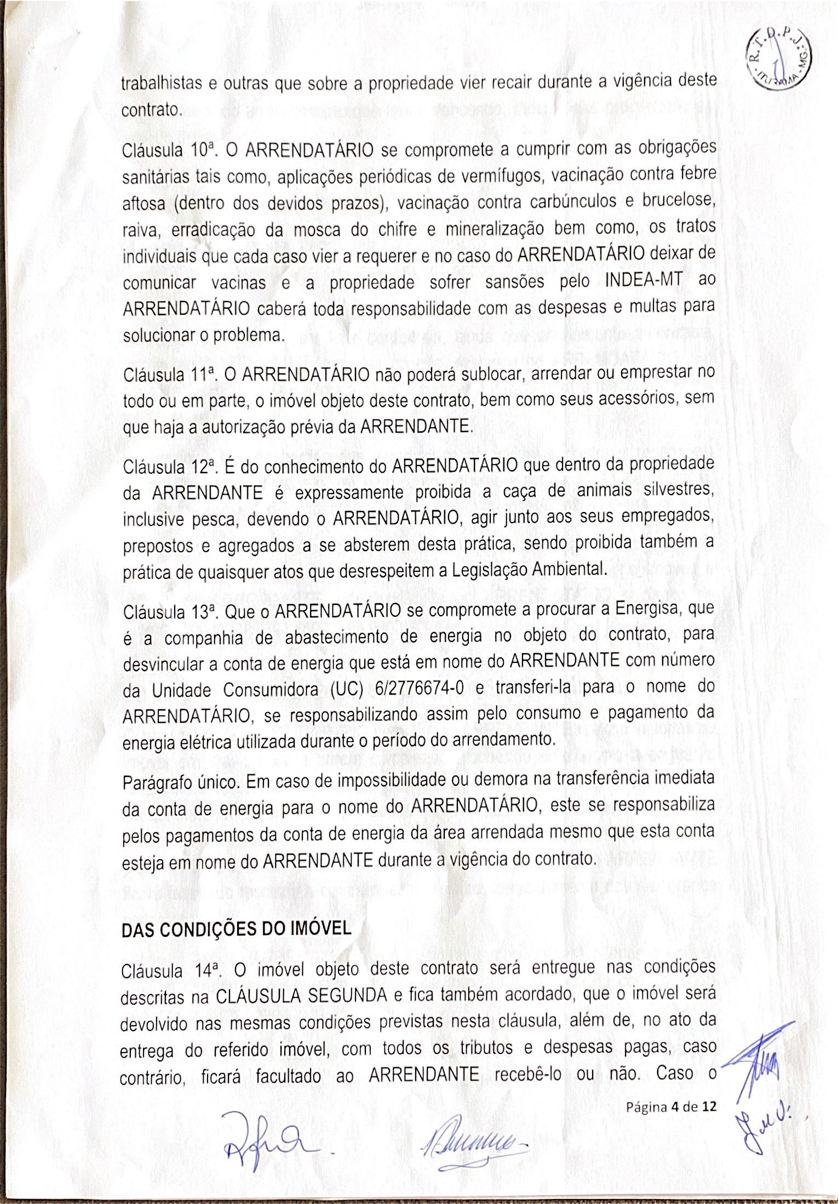

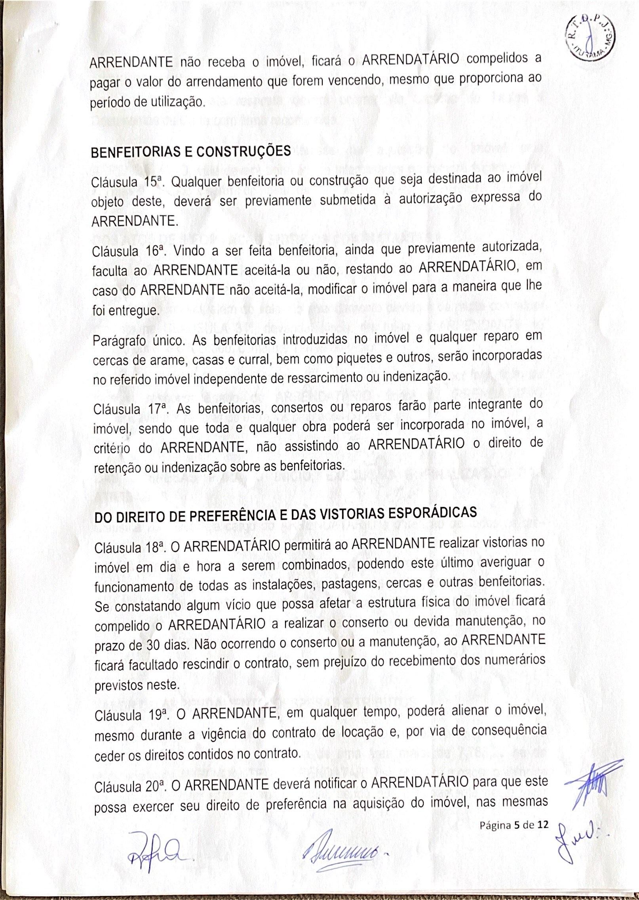

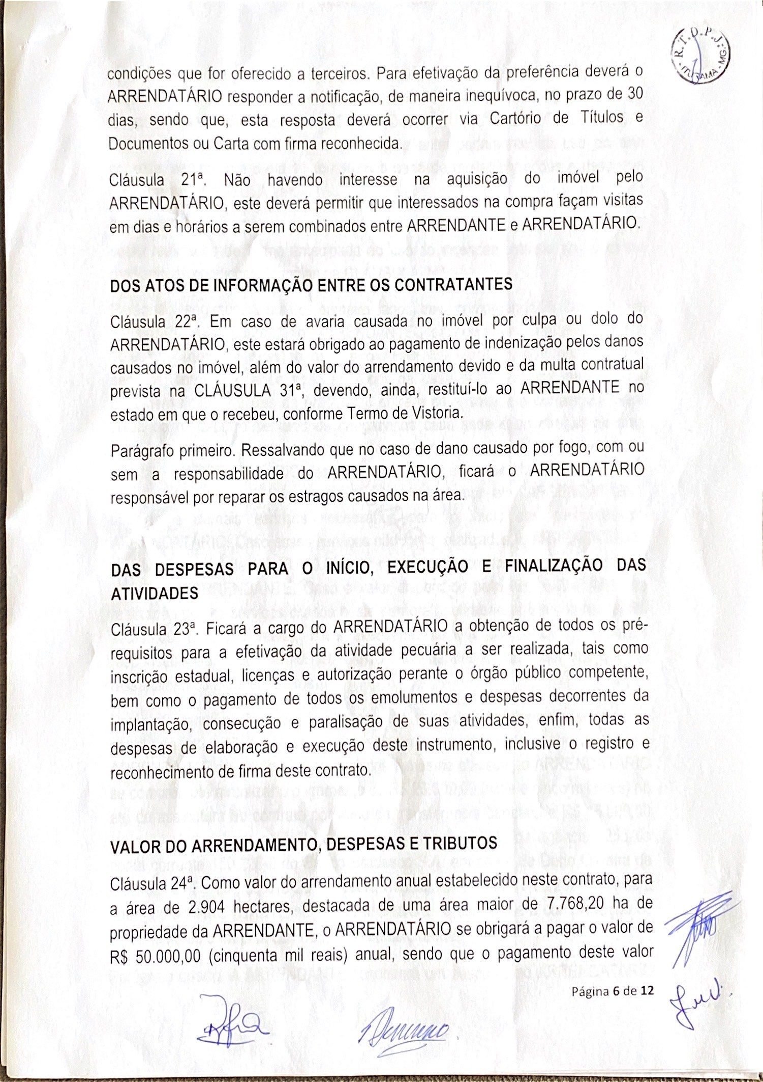

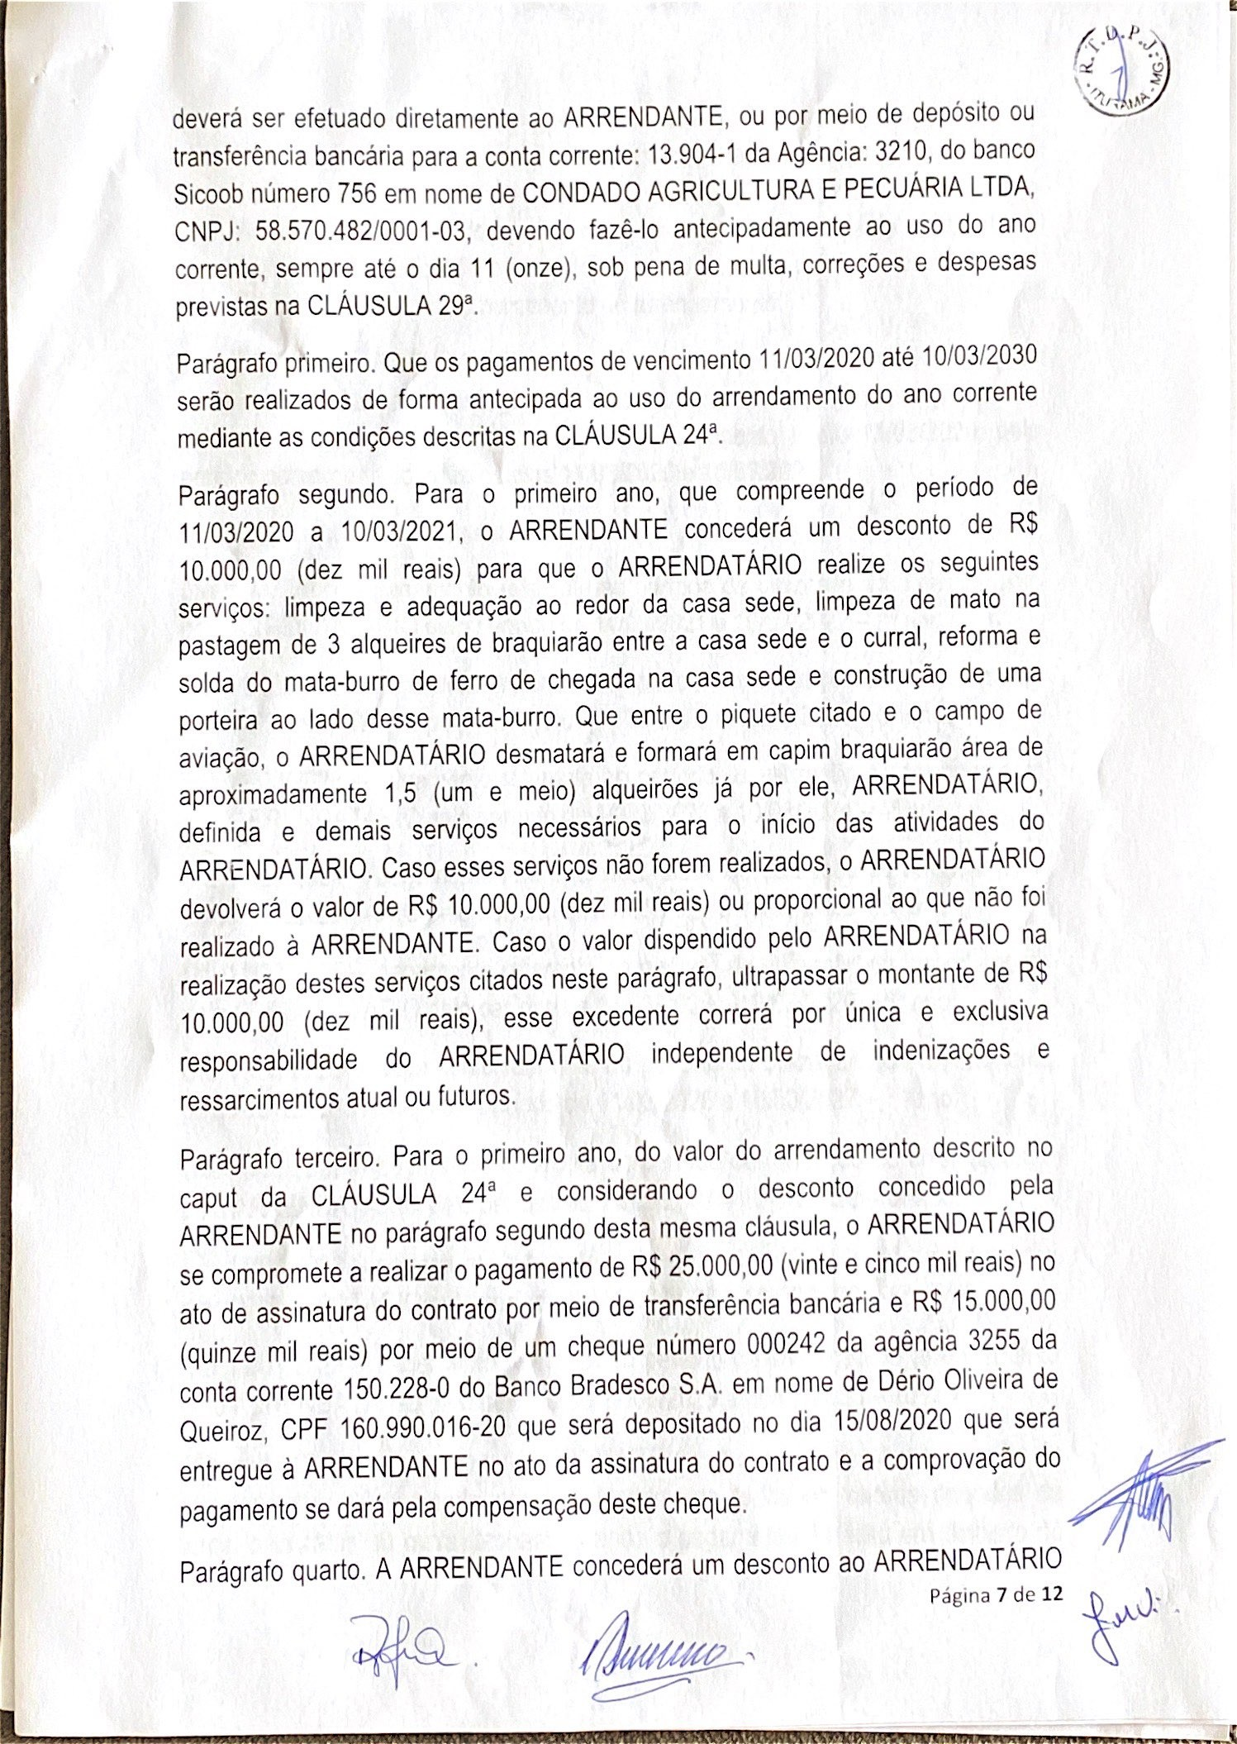

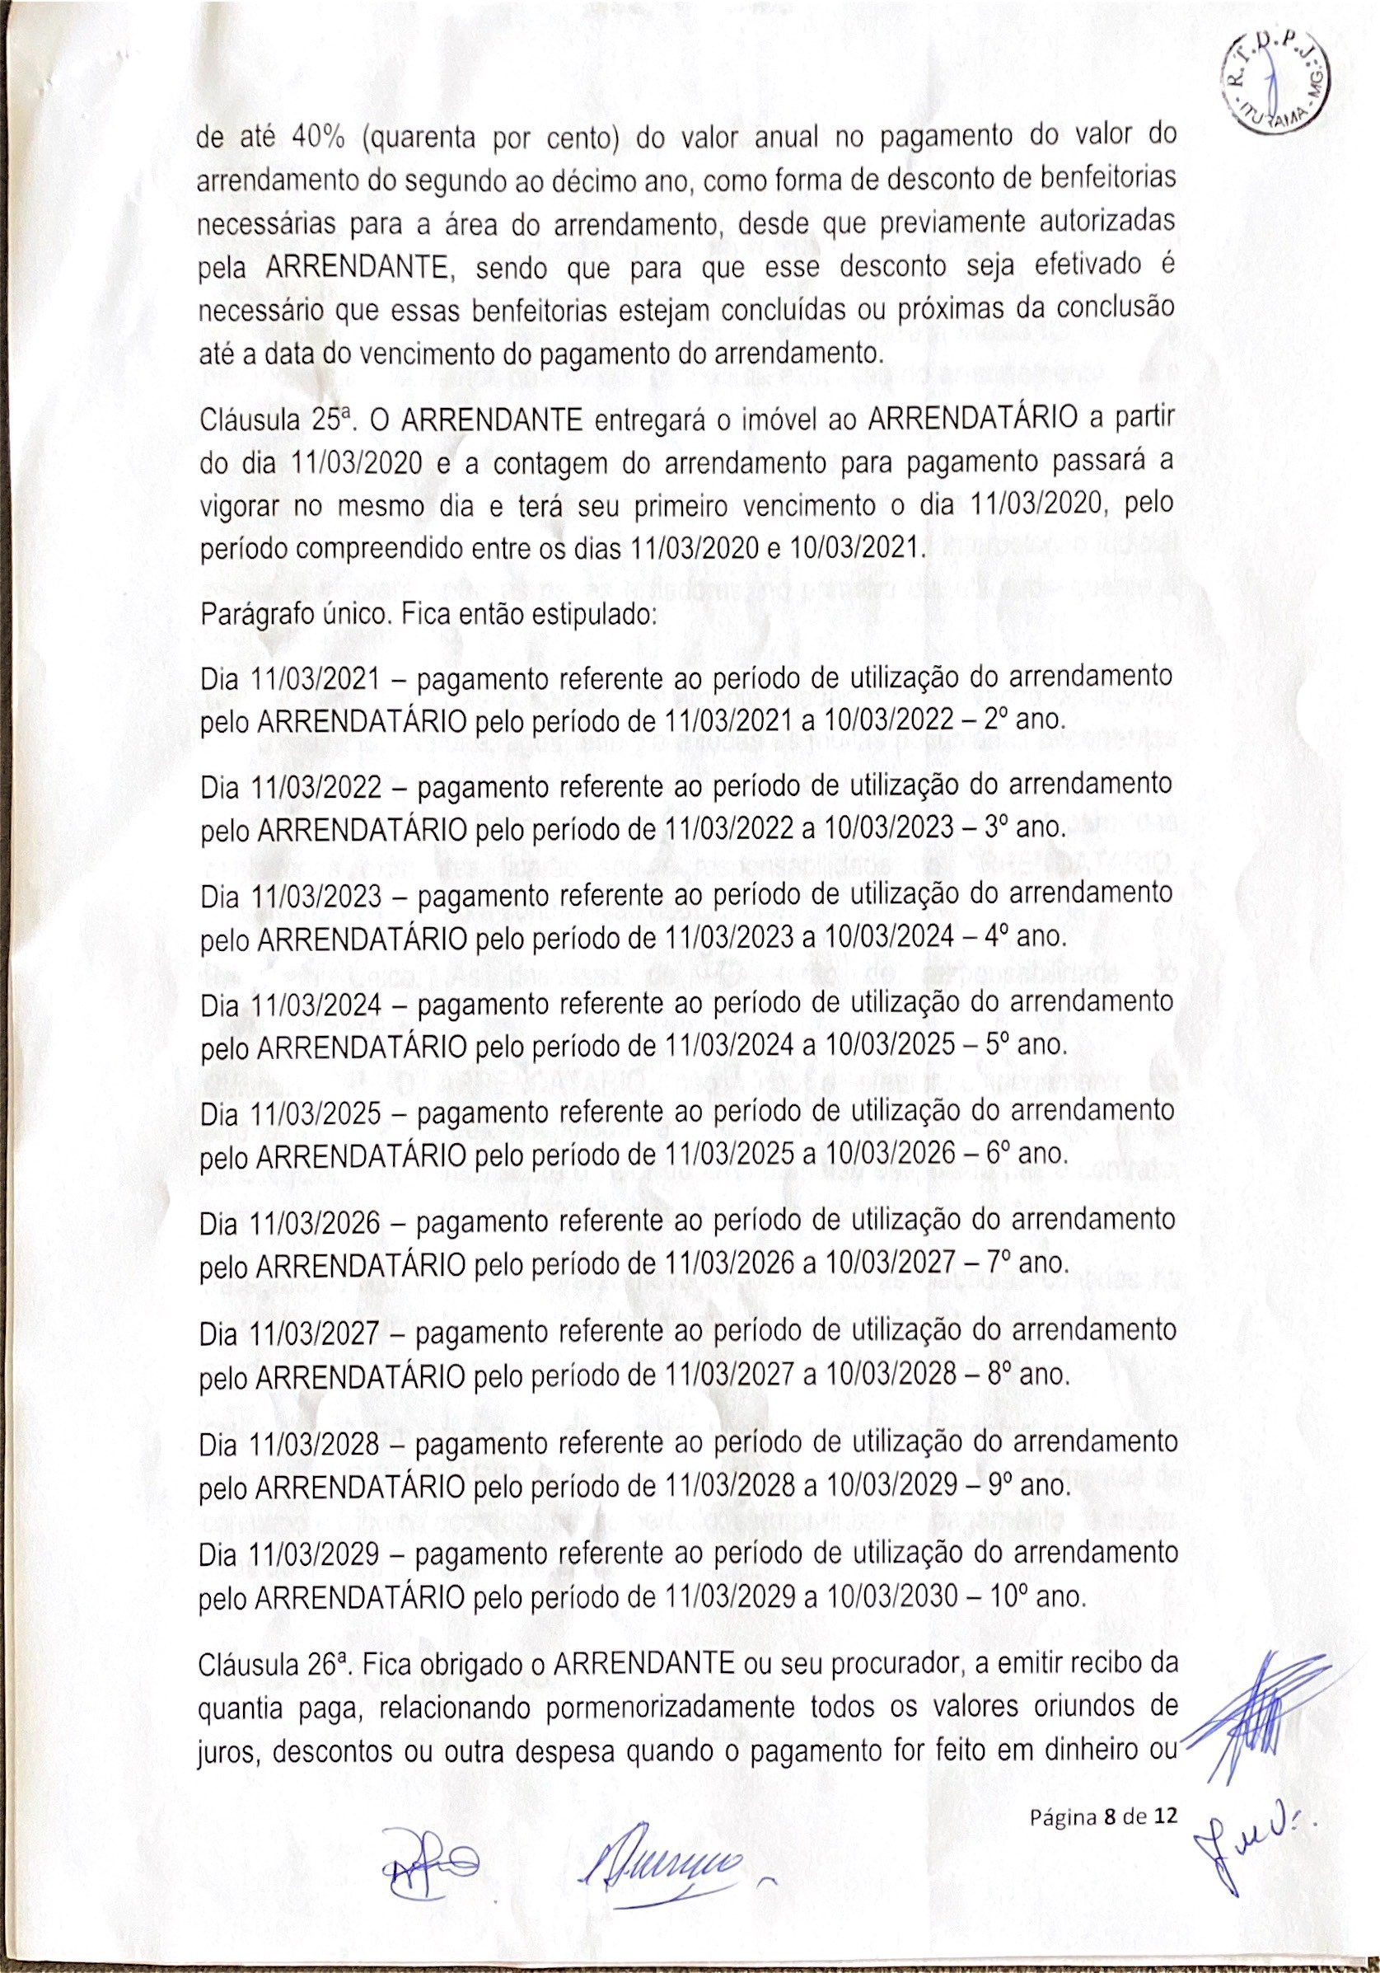

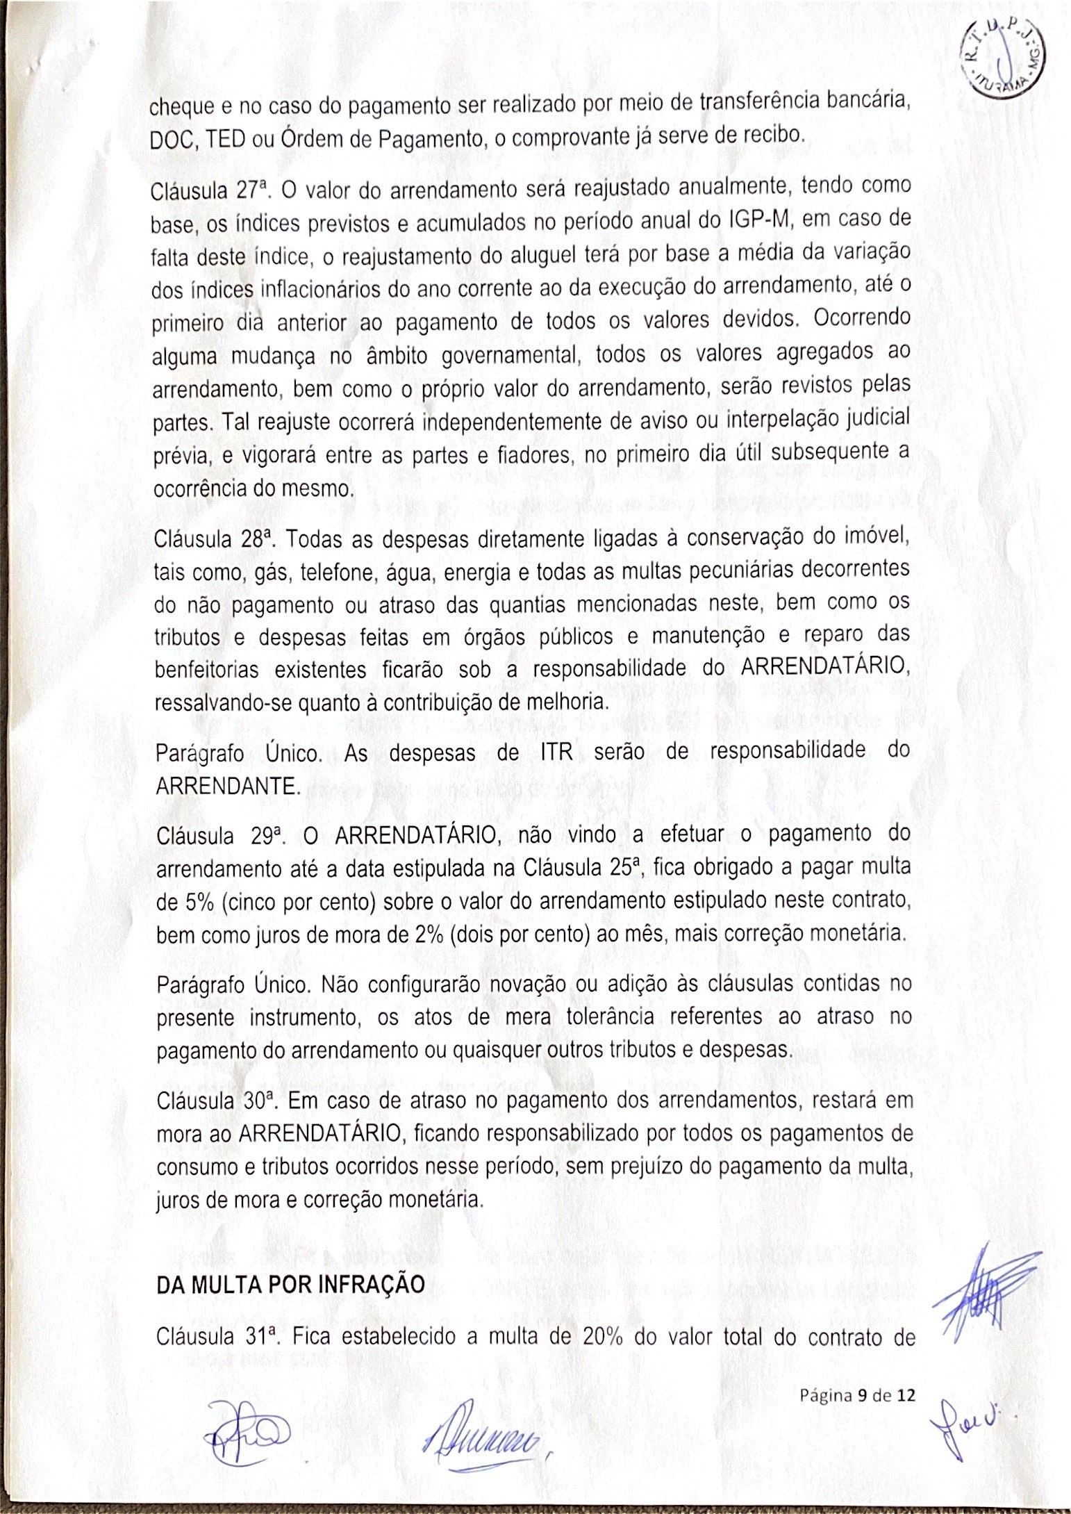

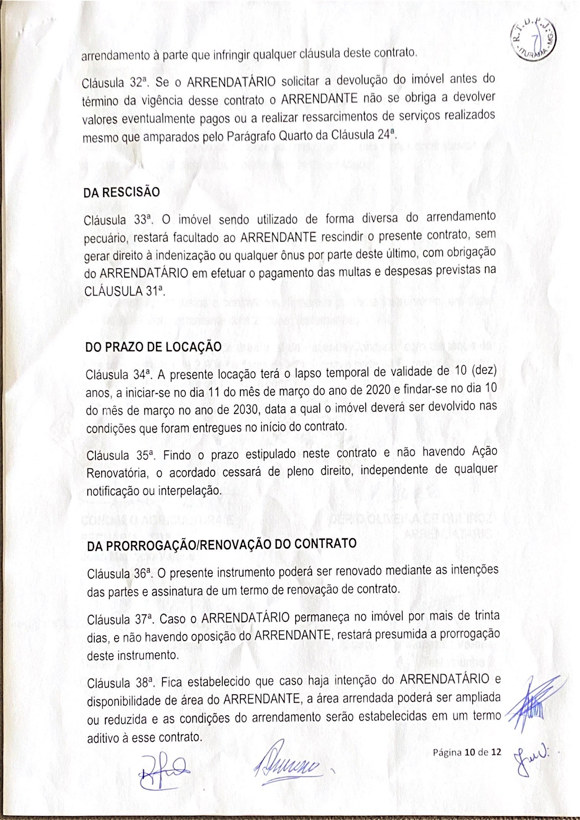

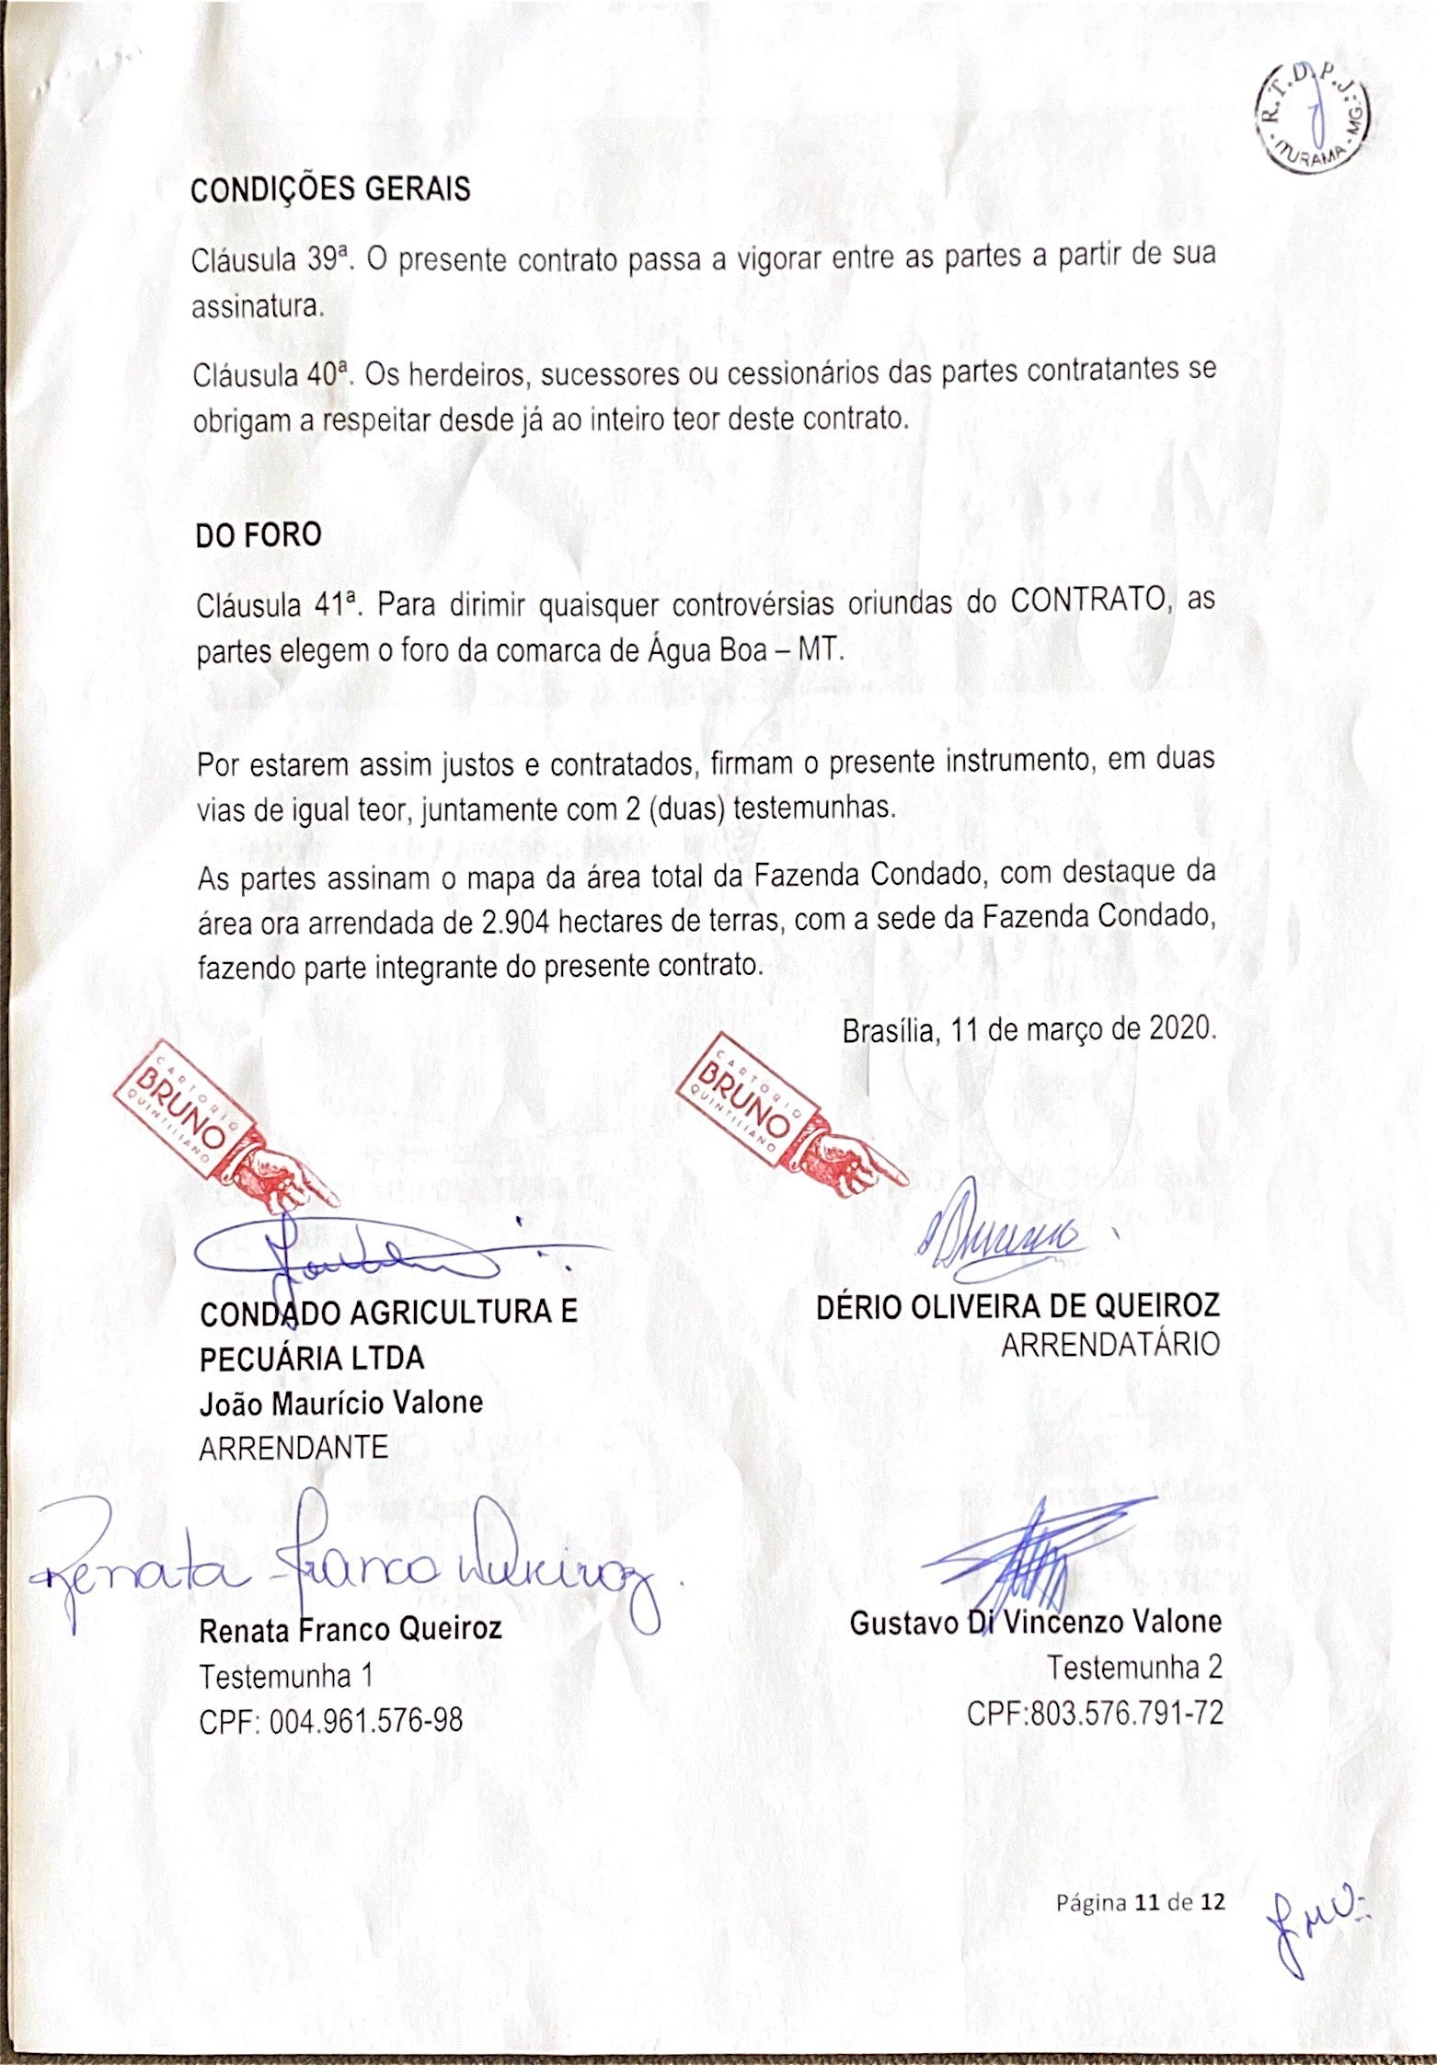

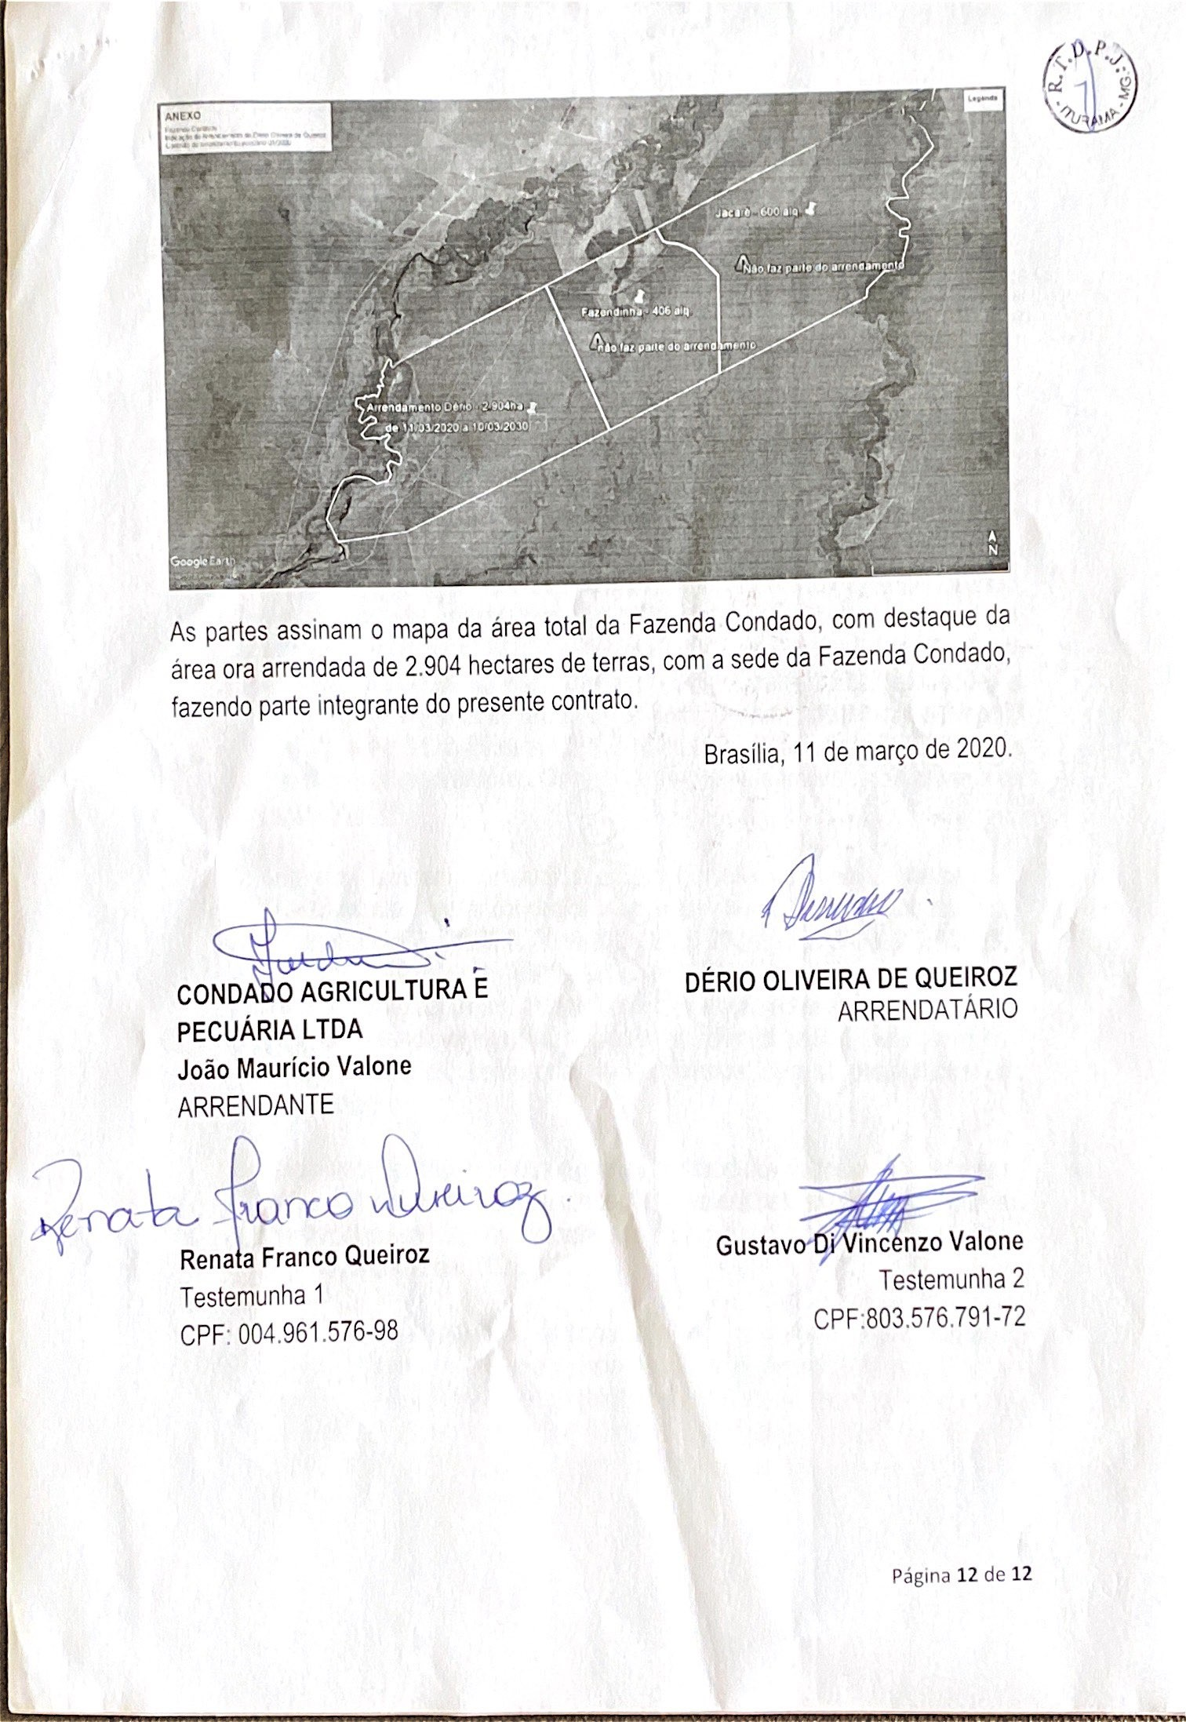

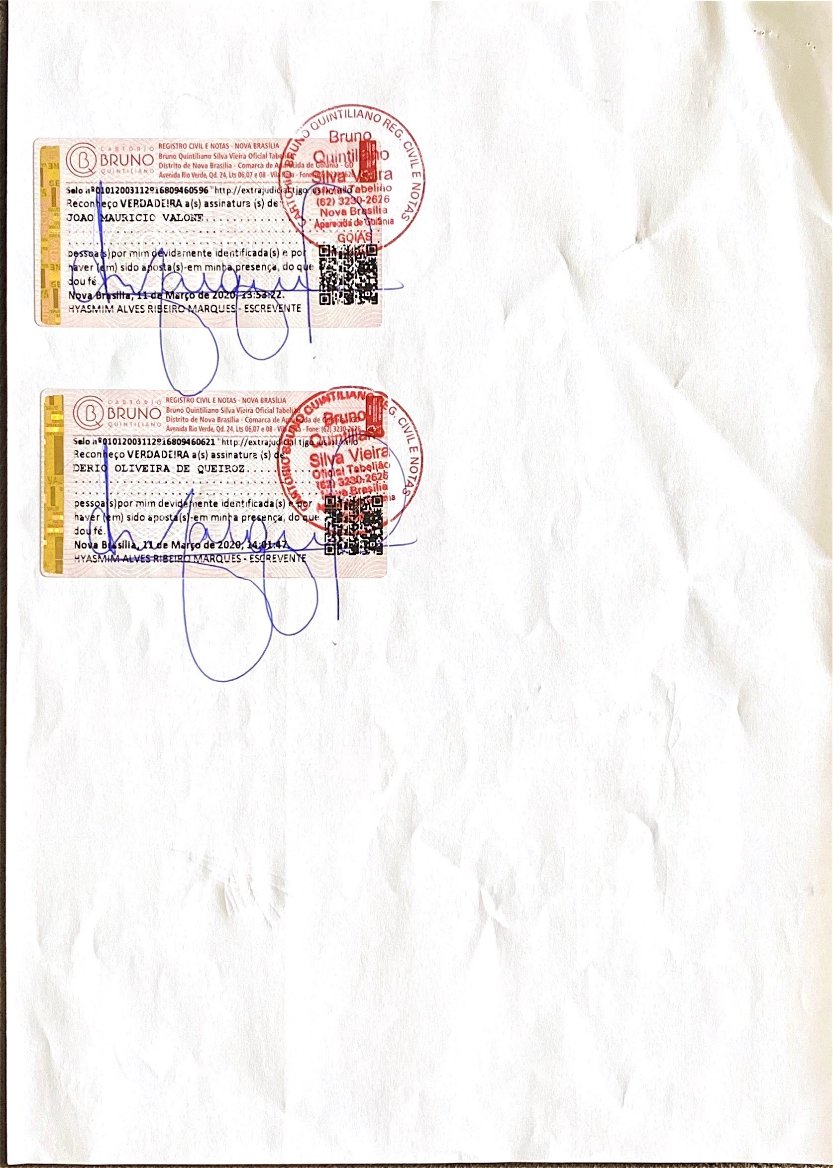

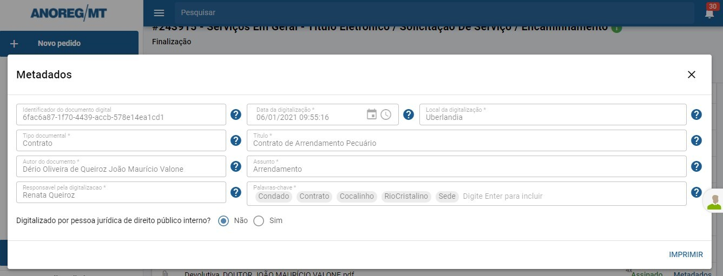

Registro de Imóveis, Títulos e Documentos
Maria Aparecida Bianchin Pacheco
Oficiala Registradora
Informações do Documento
Prot. Atendimento 46548
Matrícula:
Data Aprest: 21/12/2020
Prot. Livro 01: 75534
O.S 109647
Apresentante DERIO OLIVEIRA DE QUEIROZ
Data Protocolo: 21/12/2020
Cliente: Origem:
Título: CÉDULA RURAL PIGNORATÍCIA E HIPOTECÁRI Natureza:
NOTA DE DEVOLUÇÃO: 001844 / 2021
DERIO OLIVEIRA DE QUEIROZ BANCO DO BRASIL S/A
Cédula Rural Pignoratícia e Hipotecária
Água Boa-MT, 07 de janeiro de 2021
Trata-se de Cédula Rural Pignoratícia e Hipotecária nº 40/01401-0, emitida em Uberlandia-MG, aos
05/11/2020, em que figura como emitente, Derio Oliveira de Queiroz e como credora, Banco do Brasil S.A., com constituição de penhor em primeiro grau de gado, cujos bens vinculados estão localizados no imóvel da Matrícula n° 14.314, deste RI, de propriedade de Condado Agricultura e Pecuaria Ltda.

Em análise inaugural, foram formuladas exigências, conforme descritas nas Notas de devolução nº 1780 e 1805. Ocorre que, em 06/01/2020, foi reingresso nesta Serventia, com nova apresentação de documentos por meio da CEI - Central Eletrônica de Informações, pedido nº 243915, porém, restam algumas providências da parte interessada. Dessa forma, para análise conclusiva do título, faz-se necessário atender a(s) seguinte(s) exigência(s) legal(is):

- verificou-se que na nota de devolução anterior, de número 1805, foi informado que houve apresentação do contrato de arrendamento pecuário, via whatsapp. Ainda, foram dadas opções ao interessado, a fim de atender as normas jurídicas, e em atenção à tais recomendações apontadas, o usuário optou por enviar o documento pela CEI/Anoreg-MT. Ocorre que, foi anexado o referido documento, com o preenchimento de metadados, porém, sem a aposição da assinatura digital do usuário que procedeu a digitalização, a saber, a senhora Renata Queiroz. Tal exigência ainda subsiste, pois considera-se que os documentos digitalizados possuem requisitos obrigatórios da digitalização são, quais sejam: ser assinado digitalmente com certificação digital no padrão da Infraestrutura de Chaves Públicas Brasileira - ICP-Brasil, de modo a garantir a autoria da digitalização e a integridade do documento e de seus metadados; II - seguir os padrões técnicos mínimos previstos no Anexo I; e III - conter, no mínimo, os metadados especificados no Anexo II (anexos do Decreto nº 10.278/2020).
Exposto isto, e considerando que houve apresentação de documento sem a assinatura digital do responsável pela digitalização na plataforma digital, faz-se necessário que a cédula seja encaminhados via CEI-ANOREG (E-PROTOCOLO), devendo estar assinada com assinatura eletrônica qualificada do responsável pelo anexo dos documentos digitalizados na plataforma digital, por meio de certificado digital expedido via Infraestrutura de Chaves Públicas Brasileira ICP, e com o preenchimento dos metadados, conforme disposto nos art. 3º, 5º do Decreto nº 10.278/2020;

verificou-se que no pedido foi solicitado o recebimento da documentação por meio físico. Portanto, faz-se necessário o depósito no valor de R$134,95 (cento e trinta e quatro reais e noventa e cinco centavos), referente à despesa de sedex, no valor de R$ 104,35 (cento e quatro reais e trinta e cinco centavos), valor este simulado no site do Correio, podendo no ato da postagem, sofrer alterações de acordo com o peso, e ainda, o valor de R$ 30,60 (trinta reais e sessenta centavos), referente a diligência, nos termos do item 42a, da Tabela de Emolumentos do Provimento 40/2020 de 23/12/2020.
INFORMAMOS QUE A VALIDADE DO PROTOCOLO É DE 30 DIAS, PRAZO LIMITE PARA CUMPRIMENTO DAS EXIGÊNCIAS ORA ELENCADAS, SOB PENA DE CANCELAMENTO DA REFERIDA PRENOTAÇÃO, NOS TERMOS
DO ARTIGO 205 DA LEI 6.015/73. Recebido em / / , por Ass:.
Rua 7, nº 347 - Centro Água Boa - MT Cep. 78635-000 Tel. (66) 3468-1962 Fax. (66) 3468-1274
e-mail: cartorio@primeirooficioab.com.br

Registro de Imóveis, Títulos e Documentos
Maria Aparecida Bianchin Pacheco
Oficiala Registradora
Informações do Documento
Prot. Atendimento 46548
Matrícula:
Data Aprest: 21/12/2020
Prot. Livro 01: 75534
O.S 109647
Apresentante DERIO OLIVEIRA DE QUEIROZ
Data Protocolo: 21/12/2020
Cliente: Origem:
Título: CÉDULA RURAL PIGNORATÍCIA E HIPOTECÁRI Natureza:
NOTA DE DEVOLUÇÃO: 001844 / 2021
DERIO OLIVEIRA DE QUEIROZ BANCO DO BRASIL S/A
Cédula Rural Pignoratícia e Hipotecária
Água Boa-MT, 07 de janeiro de 2021
NOTA EXPLICATIVA

I) considerando a Declaração de Pandemia de COVID-19 pela Organização Mundial da Saúde em 11 de março de 2020, em decorrência da Infecção Humana pelo novo coronavírus (Sars-Cov-2), e em decorrência da necessidade de preservar a saúde dos oficiais, de seus prepostos e dos usuários em geral, estamos trabalhando com regime de plantão. Portanto, enquanto perdurar o sistema de plantão os prazos de validade da prenotação, e os prazos de qualificação e de prática dos atos de registro serão contados em dobro, nos termos do art. 11 do Provimento 94/2020-CNJ.

Ressalva-se que, após o atendimento da(s) exigência(s) indicadas, o título está sujeito a nova análise, com possibilidade de devolução e/ ou alterações nos valores dos emolumentos.

Análise/Elaboração por: Maristela Rebelatto Sila Conferência da Nota por Belª. Maria Clara Rocha Nunes.

Belª Caroline Ribeiro Sousa
Registradora Substituta

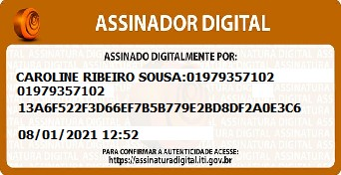

INFORMAMOS QUE A VALIDADE DO PROTOCOLO É DE 30 DIAS, PRAZO LIMITE PARA CUMPRIMENTO DAS EXIGÊNCIAS ORA ELENCADAS, SOB PENA DE CANCELAMENTO DA REFERIDA PRENOTAÇÃO, NOS TERMOS
DO ARTIGO 205 DA LEI 6.015/73. Recebido em / / , por Ass:.
Rua 7, nº 347 - Centro Água Boa - MT Cep. 78635-000 Tel. (66) 3468-1962 Fax. (66) 3468-1274
e-mail: cartorio@primeirooficioab.com.br

